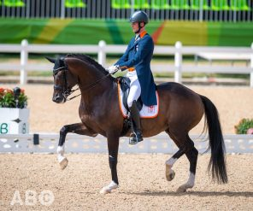
STARTLIJST
kur op muziek
3 juni 2017
Aanvang 10:30
In de binnenbaan
10.30 Katinka Duivenvoorden President B 2
10.40 Naomi vd Berg Momi L 2
10.50 Marcella Gatsonides Luchi L
11.00 Merel Iking King B2
11.10 Nadine Hoogenboom Ameland M 1
11.20 Anna Egginhuizen Davi M 1
11.30 Indy van Kempen Voodoo B
11.40 Irma vd Hoorn Ameland B 2
11.50 Lise v Nifterink Ramses M 12.00 Romana Krijger Verona B 1
12.10 Aniek Renssen Eross L 12.20 Willem Hoogkamer Verona B 2

